„SigmaGym”

Dokumentacja projektu

Zespół:

Vladyslav Berezhnyi

Dominik Borkowski

[UWM WMiI 2 rok ISI]

Spis treści

*Streszczenie* 1

Co zaprojektowaliśmy? 1

Jaki problem rozwiązuje? 1

Poznaj SigmaGym: Główne Funkcje 2

Co robi system? Główne moduły funkcjonalne: 2

Kluczowe funkcjonalności wyróżniające: 2

Jak Zbudowany Jest SigmaGym? 3

Diagram klas konceptualny 3

Diagram klas implementacyjny 4

Normalizowana struktura bazy danych SigmaGym 5

Przykładowe diagramy przypadku użycia, obiektu i modelu analitycznego 6

SigmaGym w Twoim Telefonie 7

Główne Opracowane Modele i Diagramy 7

PrzypadekNR1 8

PrzypadekNR2 10

PrzypadekNR3 12

PzypadekNR4 14

PrzypadekNR5 16

PrzypadekNR6 18

Podsumowanie i Wnioski 21

Źródła i instrumenty użyte podczas projektowania 21

# Streszczenie

Niniejszy dokument przedstawia kompleksowy projekt systemu informatycznego (SI) dla nowoczesnego klubu fitness SigmaGym. System został zaprojektowany w celu zrewolucjonizowania operacji klubu, podniesienia doświadczeń klientów i wsparcia strategicznych celów biznesowych, w tym umocnienia pozycji SigmaGym jako lidera na rynku usług sportowych. Dokumentacja obejmuje analizę potrzeb biznesowych, szczegółowe wymagania funkcjonalne, architekturę systemu (model konceptualny, klas, danych), przykładowe scenariusze użycia oraz projekt interfejsu użytkownika aplikacji mobilnej. Wdrożenie opisanego SI ma na celu optymalizację procesów, zwiększenie retencji i akwizycji klientów oraz dostarczenie zarządowi cennych danych analitycznych.

## Co zaprojektowaliśmy?

Zaprojektowaliśmy kompleksowy system informatyczny wspierający funkcjonowanie siłowni SigmaGym. System ten obejmuje:

* Portal internetowy z możliwością przeglądania oferty.
* System zarządzania klientami (CRM), obsługujący m.in. karnety, wejścia jednorazowe i karty partnerskie(Multisport i tp.).
* Moduł płatności (rejestracja transakcji kartą/gotówką).
* Panel administracyjny dla pracowników do zarządzania harmonogramami, personelem i raportami.
* Moduł marketingowy (np. zarządzanie banerami, newsletter).
* System integracji z trenerami i partnerami biznesowymi.

## Jaki problem rozwiązuje?

* Brak nowoczesnej platformy online do rezerwacji i obsługi klienta.
* Ograniczone metody zakupu karnetów (obecnie tylko osobiście).
* Trudności w zarządzaniu relacjami z klientami oraz trenerami.
* Niska widoczność oferty siłowni w sieci.
* Potrzeba efektywnego zarządzania operacyjnego (np. grafikami, płatnościami, statystykami).

## Poznaj SigmaGym: Główne Funkcje

### Co robi system? Główne moduły funkcjonalne:

* **Zarządzanie klientami**: Rejestracja, obsługa karnetów(w tym i karty partnerskie np. Multisport), profil klienta, historia aktywności.
* **Kontrola dostępu i operacje**: Rejestracja wejść/wyjść, zarządzanie frekwencją
* **Program lojalnościowy**: Automatyczne naliczanie punktów, system nagród i bonusów
* **Obsługa płatności**: Integracja z systemami płatności(karta, gotówka), generowanie potwierdzeń, obsługa baru
* **Zarządzanie jakością**: Zbieranie i analiza opinii klientów poprzez dedykowany moduł w aplikacji
* **Zarządzanie sprzętem**: Ewidencja sprzętu, zgłaszanie i monitorowanie usterek, współpraca z dostawcami i serwisami.
* **Raportowanie i analizy**: Gromadzenie danych statystycznych dla kadry zarządzającej

### Kluczowe funkcjonalności wyróżniające:

* **Zintegrowany ekosystem**: Wszystkie kluczowe aspekty działalności klubu w jednym miejscu
* **Dedykowana aplikacja mobilna**: Bezpośredni kanał komunikacji i interakcji z klientem (informacje o klubie, karnet, punkty)
* **Automatyzacja procesów**: Od rejestracji po zbieranie opinii, minimalizujące prace manualną
* **Skalowalność i elastyczność**: Architektura pozwalająca na przyszły rozwój i dostosowania do rosnących potrzeb klubu
* **Nacisk na doświadczenie klientów(UX)**: Zarówno w systemie obsługiwanym przez personel, jak i w aplikacji mobilnej

## Jak Zbudowany Jest SigmaGym?

Ogólna struktura systemu jest oparta na integracji z relacyjną bazą danych(MySQL w naszym przypadku). Ważne podkreślenie, projekt obejmował różne poziomy modelowania(konceptualny, analityczny, przypadków użycia, klas i obiektów) co zapewnia spójność i solidne fundamenty. Niżej będą przedstawione kluczowe diagramy i wizualizacje.

## Diagram klas konceptualny

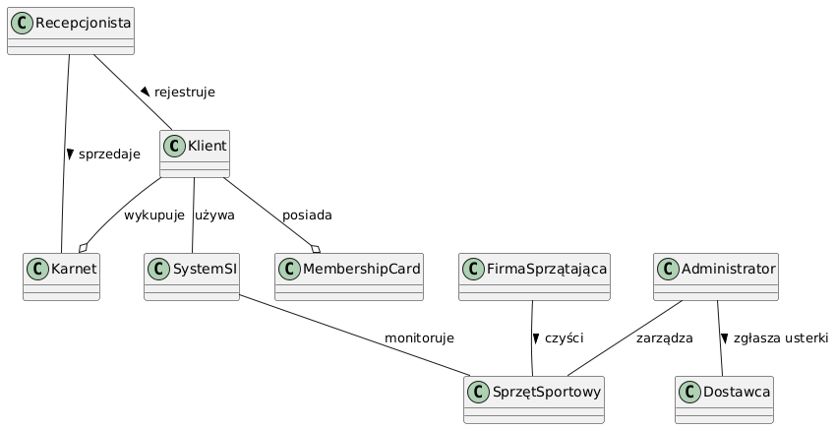

Diagram 1.0. Diagram klas konceptualny: Prosty schemat pokazujący główne byty biznesowe i ich relacje

## Diagram klas implementacyjny

Diagram 2.0. Diagram klas implementacyjny: Wizualizacja pokazująca schemat klas i ich powiązania

## Normalizowana struktura bazy danych SigmaGym

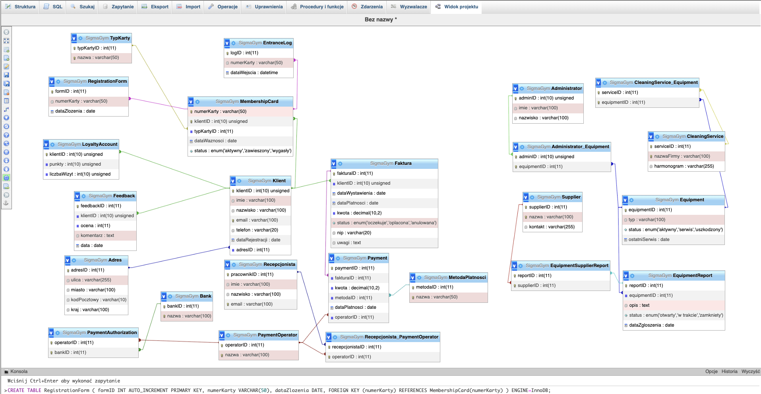Diagram 3.0. Normalizowana struktura bazy danych SigmaGym

## SigmaGym w Twoim Telefonie

#### Główna idea zaprojektowanego interfejsu:

* **User-Centric Design**: Interfejs został zaprojektowany z myślą o potrzebach i oczekiwaniach użytkowników
* **Cel**: Zapewnienie łatwego dostępu do kluczowych informacji, wygody użytkowania i pozytywnych doświadczeń
* **Styl**: Minimalistyczny, nowoczesny, przejrzysty

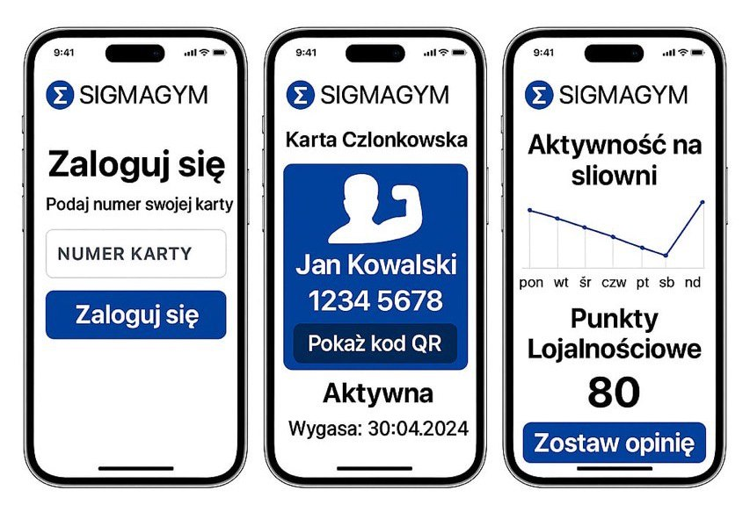

#### Kluczowe cechy zaprojektowanego UI:

* Czytelność i przejrzystość informacji
* Intuicyjna nawigacja
* Spójność wizualna
* Dostępność do kluczowych funkcji

## 

## Główne Opracowane Modele i Diagramy

PrzypadekNR1: Rejestracja klienta

Aktorzy: Klient, Recepcjonista

Cel: Zarejestrowanie nowego klienta w systemie

Główny scenariusz:

1. Klient odwiedza siłownię i chce kupić karnet.

2. Recepcjonista wprowadza dane klienta do systemu.

3. Klient wybiera rodzaj karnetu i dokonuje płatności.

4. System generuje kartę członkowską.

5. Klient otrzymuje kartę i może korzystać z siłowni.

Rozszerzenia:

1.A. Klient posiada kartę partnerską (np. Multisport) – recepcjonista dodaje klienta do systemu bez potrzeby zakupu karnetu.

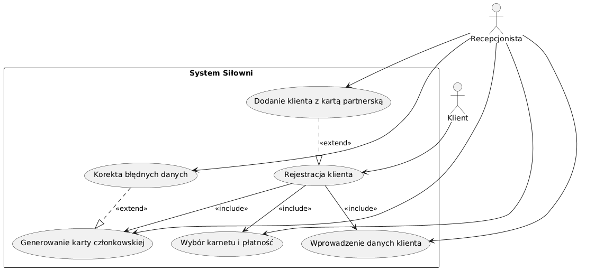4.A. Błąd w danych – recepcjonista koryguje informacje przed zapisaniem.

Diagram 4.0. Wizualizacja przypadku użycia systemu(NR1)

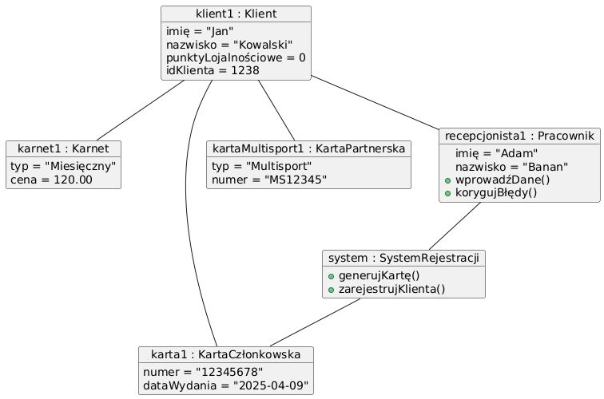Diagram 4.1. Diagram obiektów przypadku użycia systemu(NR1)

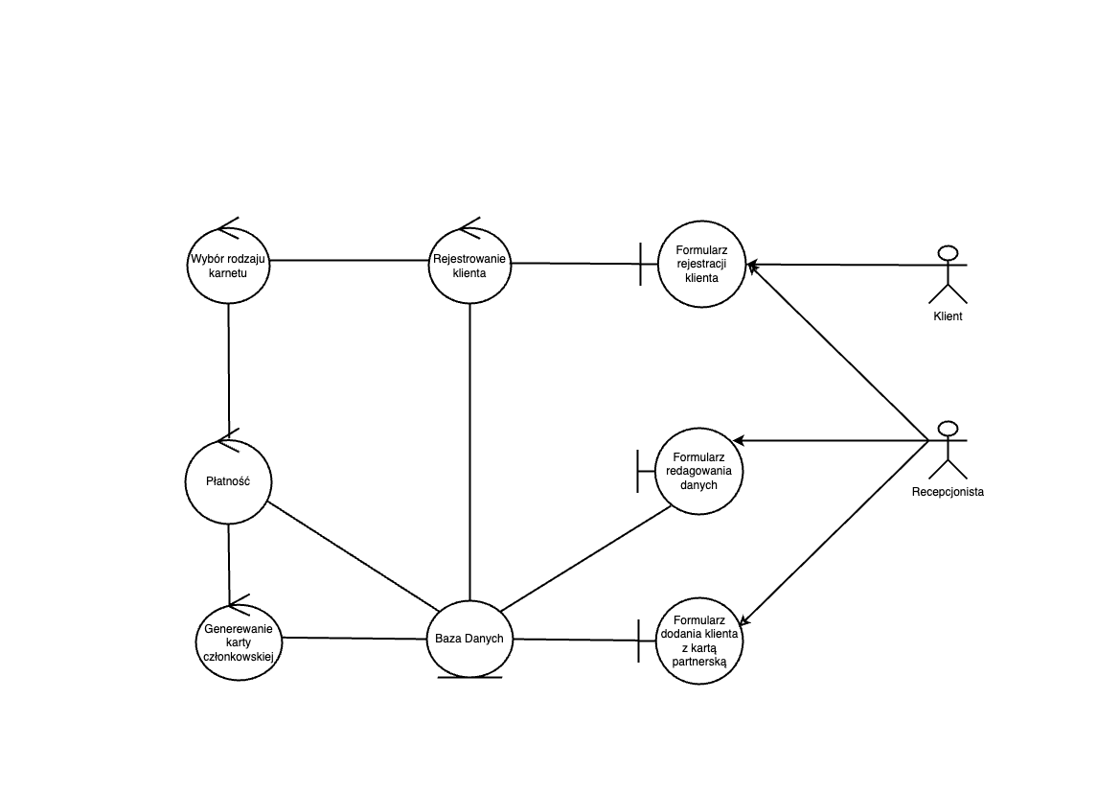

Diagram 4.2. Wizualizacja modelu analitycznego przypadku użycia(NR1)

PrzypadekNR2: Wejście na siłownia

Aktorzy: Klient, System SI

Cel: Rejestrowanie wejść klientów

Główny scenariusz:

1. Klient przykłada kartę członkowską do czytnika przy wejściu.

2. System sprawdza ważność karnetu.

3. System rejestruje wejście klienta.

4. Klient może korzystać z siłowni.

Rozszerzenia:

2.A. Klient ma nieważny karnet – system informuje klienta, który może przedłużyć karnet u recepcjonisty.

2.B. Klient zapomniał karty – recepcjonista może ręcznie wprowadzić dane klienta.

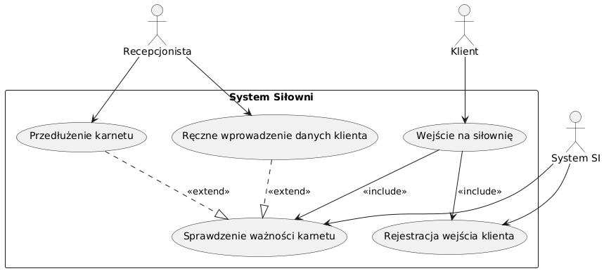

Diagram 5.0. Wizualizacja przypadku użycia systemu(NR2)

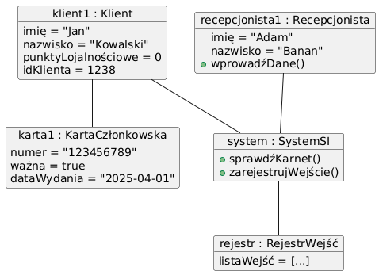

Diagram 5.1. Diagram obiektów przypadku użycia systemu(NR2)

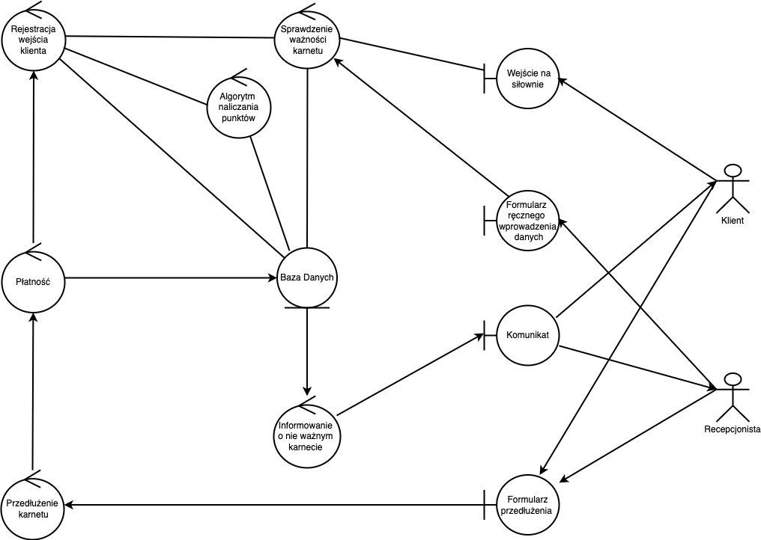

Diagram 5.2. Wizualizacja modelu analitycznego przypadku użycia(NR2)

PrzypadekNR3: Korzystanie z programu lojalnościowego

Aktorzy: Klient, System SI

Cel: Nagrodzenie klientów za regularne wizyty

Główny scenariusz:

1. Klient korzysta z siłowni, skanując kartę przy wejściu.

2. System rejestruje czas i liczbę wizyt klienta.

3. Po określonej liczbie wejść system przyznaje punkty lojalnościowe.

4. Klient może wymienić punkty na nagrody (np. zniżki na karnet, suplementy).

Rozszerzenia:

4.A. Klient nie spełnił warunków do otrzymania nagrody – system informuje o aktualnym stanie punktów.

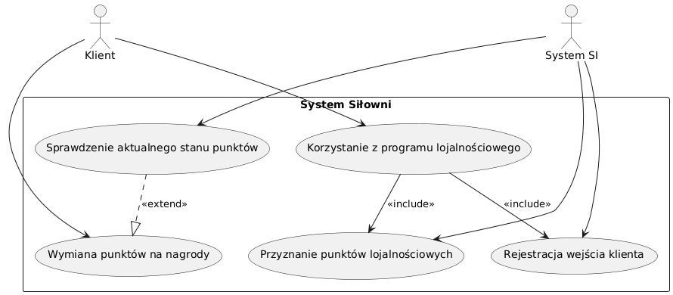

Diagram 6.0. Wizualizacja przypadku użycia systemu(NR3)

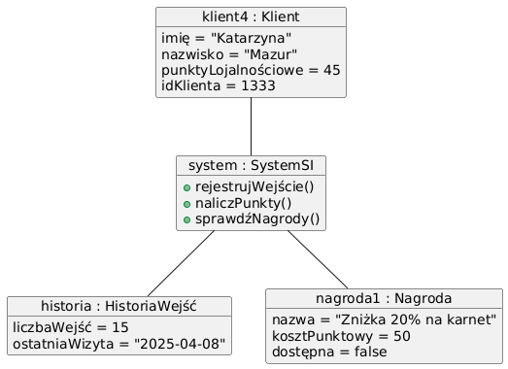

Diagram 6.1. Diagram obiektów przypadku użycia systemu(NR3)

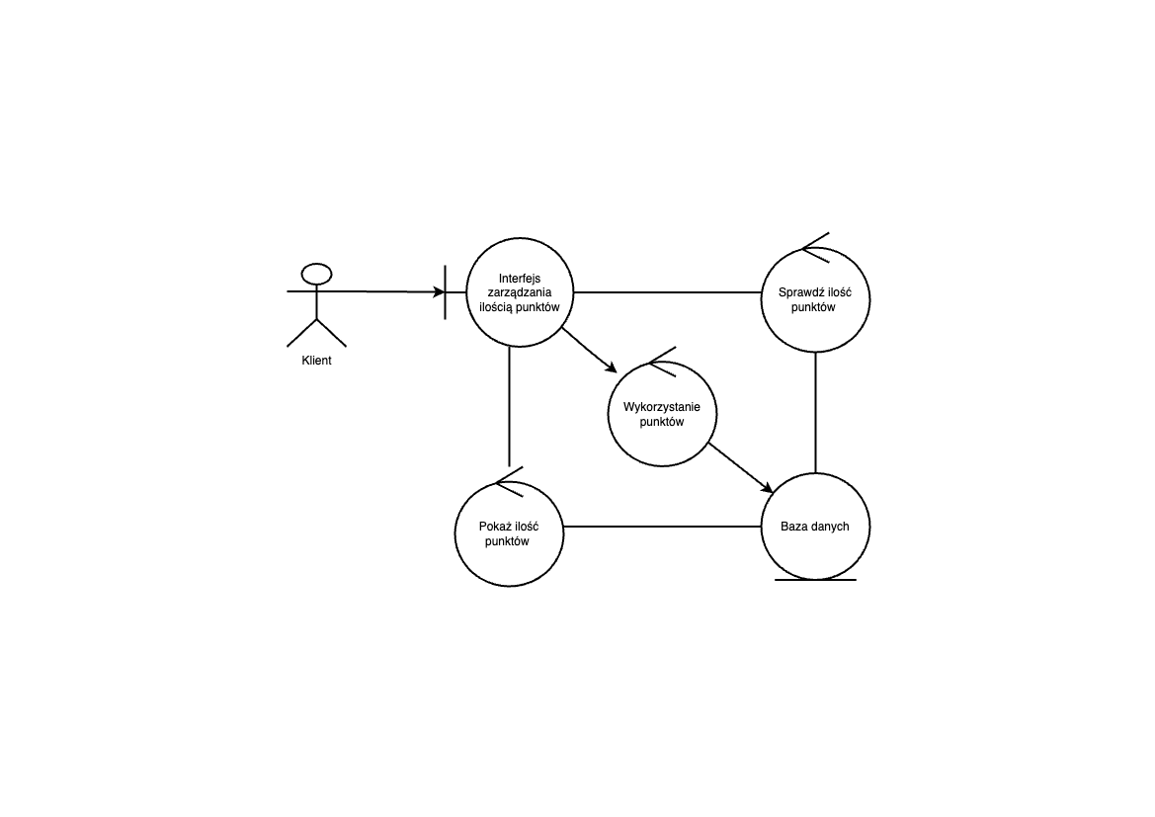

Diagram 6.2. Wizualizacja modelu analitycznego przypadku użycia(NR3)

PzypadekNR4: Ocena jakości usług

Aktorzy: Klient, System SI

Cel: Zbieranie opinii klientów na temat usług

Główny scenariusz:

1. Klient korzysta z aplikacji mobilnej lub panelu w siłowni.

2. System wyświetla formularz oceny.

3. Klient wybiera ocenę (1-5) i może dodać komentarz.

4. System zapisuje opinię i analizuje statystyki.

Rozszerzenia:

2.A. Klient nie chce oceniać – może pominąć formularz.

4.A. System wykrywa negatywne opinie – administrator analizuje problem i reaguje.

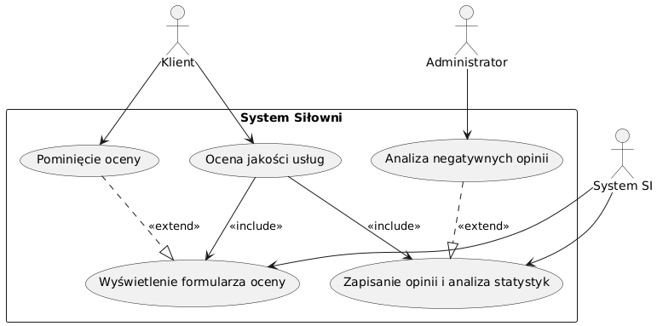

Diagram 7.0. Wizualizacja przypadku użycia systemu(NR4)

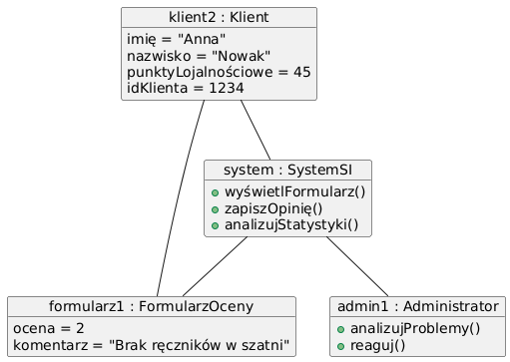

Diagram 7.1. Diagram obiektów przypadku użycia systemu(NR4)

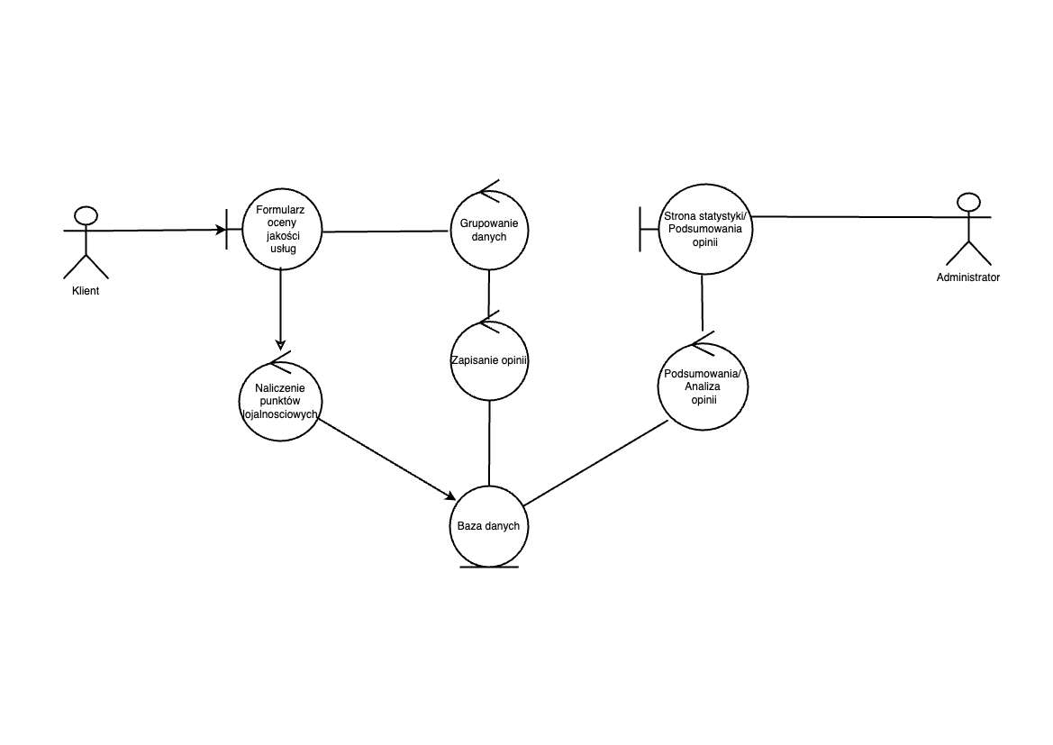

Diagram 7.2. Wizualizacja modelu analitycznego przypadku użycia(NR4)

PrzypadekNR5: Obsługa płatności

Aktorzy: Klient, Recepcjonista, Operator kart płatniczych, Bank

Cel: Finalizacja transakcji za karnet lub bar

Główny scenariusz:

1. Klient wybiera produkt lub usługę (np. karnet, napój z baru).

2. Recepcjonista rejestruje zakup w systemie.

3. Klient dokonuje płatności kartą lub gotówką.

4. System generuje potwierdzenie zakupu.

Rozszerzenia:

3.A. Klient chce zapłacić kartą – transakcja przechodzi przez operatora kart płatniczych.

3.B. Klient chce zapłacić gotówką – recepcjonista przyjmuje pieniądze i wydaje paragon.

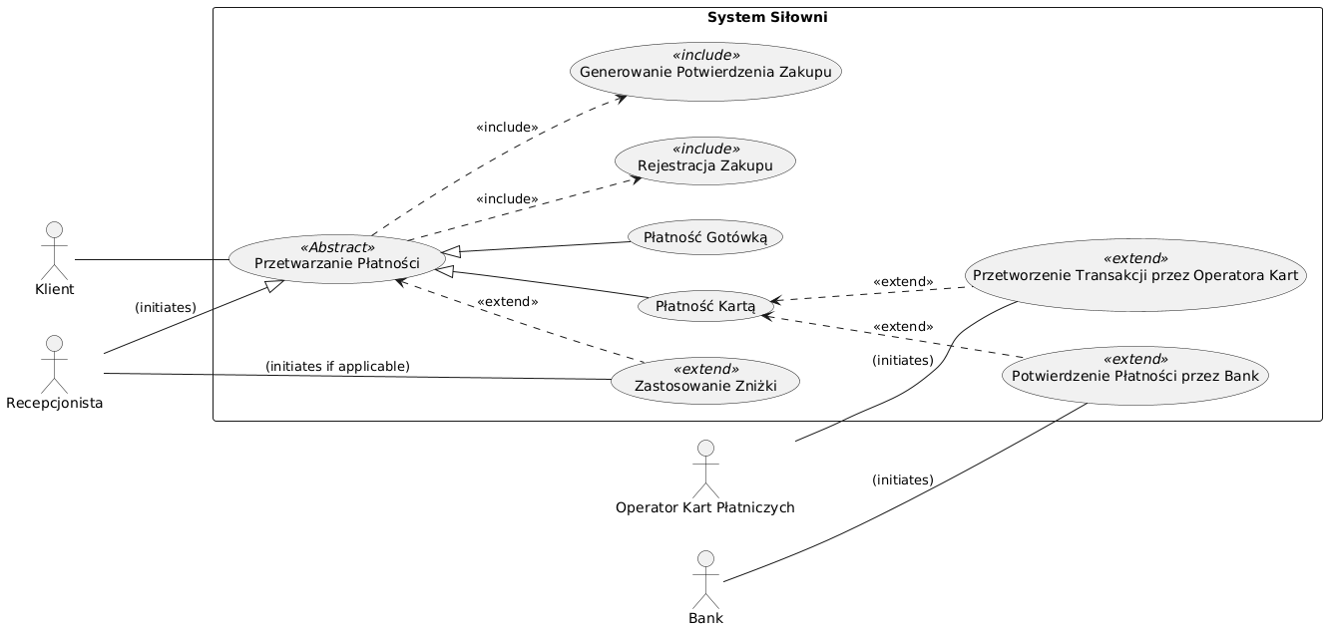

Diagram 8.0. Wizualizacja przypadku użycia systemu(NR5)

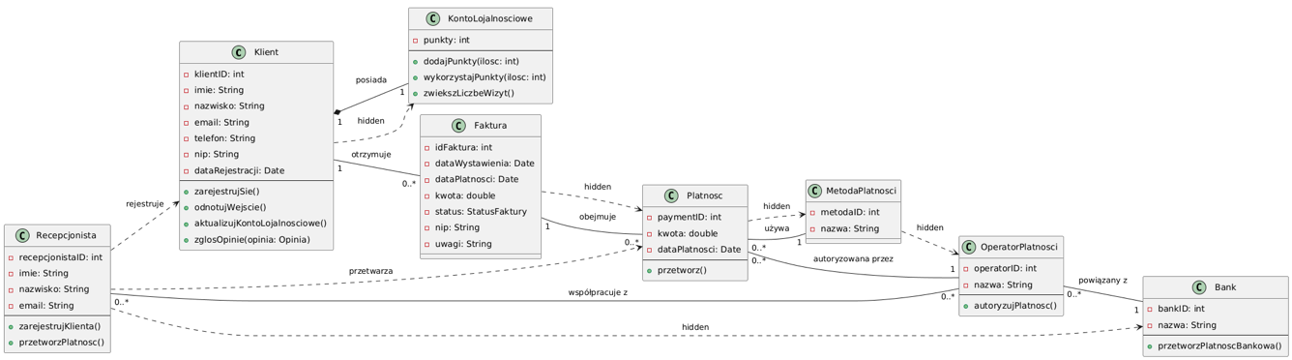Diagram 8.1. Diagram obiektów przypadku użycia systemu(NR5)

Diagram 8.2. Wizualizacja modelu analitycznego przypadku użycia(NR5)

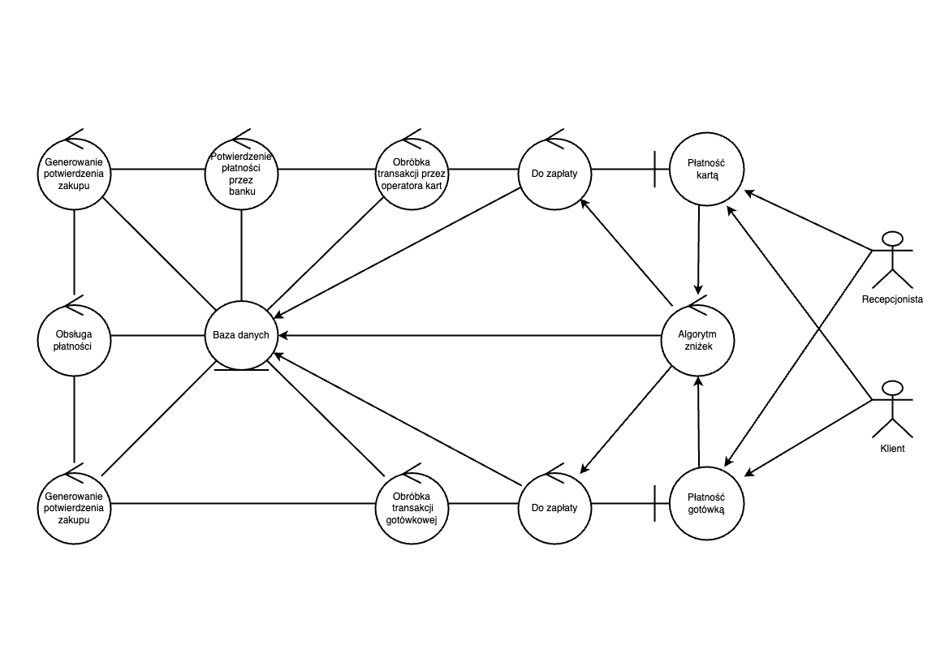

PrzypadekNR6: Zarządzanie sprzętem sportowym

Aktorzy: Administrator, Dostawca, Firma sprzątająca

Cel: Monitorowanie stanu technicznego sprzętu

Główny scenariusz:

1. Administrator sprawdza raporty dotyczące sprzętu.

2. Wykryte usterki są zgłaszane do dostawcy.

3. Dostawca wymienia lub naprawia sprzęt.

4. Firma sprzątająca przeprowadza regularne czyszczenie sprzętu.

Rozszerzenia:

2.A. Brak dostępności nowego sprzętu – dostawca podaje termin dostawy.

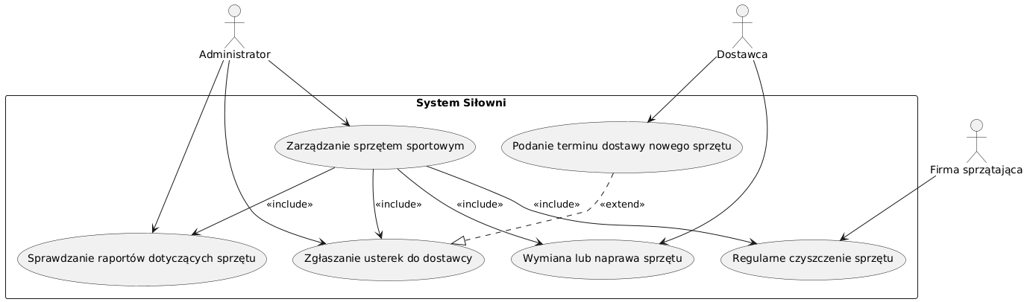

Diagram 9.0. Wizualizacja przypadku użycia systemu(NR6)

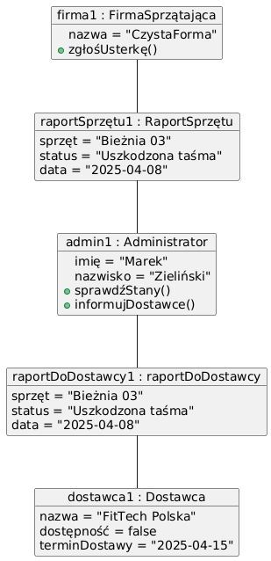

Diagram 9.1. Diagram obiektów przypadku użycia systemu(NR6)

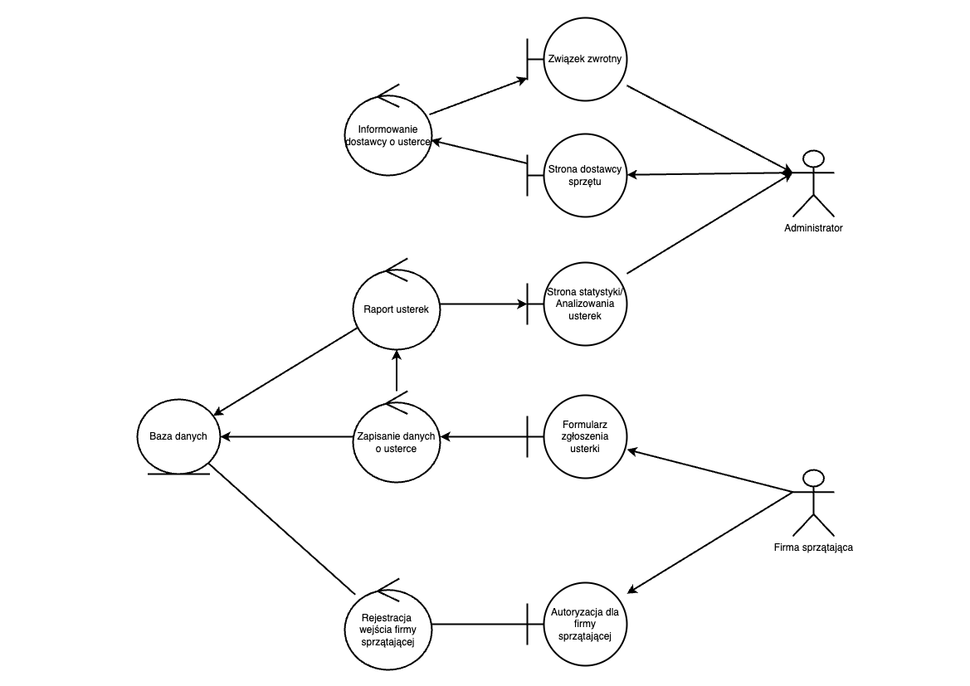

Diagram 9.2. Wizualizacja modelu analitycznego przypadku użycia(NR6)

## 

## Podsumowanie i Wnioski

#### Główne osiągnięcia:

* Stworzenie kompleksowej koncepcji systemu zarządzania klubem fitness
* Opracowanie spójnej architektury systemu informatycznego
* Zaprojektowanie intuicyjnego interfejsu użytkownika dla aplikacji

#### Wnioski:

* Zaprojektowany system SigmaGym ma potencjał, aby znacząco usprawnić działanie klubu i zwiększyć jego konkurencyjność
* Skupienie na potrzebach klienta i nowoczesnych technologiach jest kluczem do sukcesu w branży fitness
* Modularność projektu ułatwi jego implementację i dalszy rozwój

#### Potencjalne kierunki rozwoju:

* Rozbudowa funkcji aplikacji mobilnej
* Zaawansowana analiza danych
* Integracja z innymi systemami

Źródła i instrumenty użyte podczas projektowania:

* <https://draw.io/> (Strona internetowa do tworzenia diagramów)
* <https://chatgpt.com/> (Instrument szybkiego wyszukiwania informacji)
* <https://plantuml.com/> (Dokumentacja języka programowania UML)
* <https://www.figma.com/> (Strona do tworzenia designu interfejsów)
* Visual Studio Code (Wielofunkcyjna aplikacja programistyczna)